


SINDICATO DAS EMPRESAS DE TRANSPORTE DE CARGAS DA REGIÃO DE CHAPECÓ Av. Getúlio Vorgas, 1403-N - Solo 103 - Ed. Don Ricordo.
SINDICATO DOS TRABAlHADORES EM TRANSPORTE RODOVIÁRIO DE CHAPECÓ
Rua Benjamin Constant, 461-D
CHAPECÓ - SANTA CATARINA

CONVENÇÃO COLETIVA DE TRABALHO MAIO - 2005/2006

Pelo presente instrumento de Convenção Coletiva de trabalho, que celebram entre si, de um lado, SINDICATO DAS EMPRESAS DE TRANSPORTE D E CARGAS D A REGIÃO DE CHAPECÓ, com sede na cidade de Chapecó-SC, à Av. Getúlio Vargas, 1403-N, Ed. Don Ricardo, neste ato representado por seu presidente, SR. IV ANO R ARALDI, devidamente credenciado por Assembléia Geral Extraordinária e, de outro lado o SINDICATO DOS TRABALHADORES EM TRANSPORTE RODOVIÁRIO DE CHAPECÓ1 com sede à rua Benjamin Constant, n°. 461-D, na cidade de Chapecó-SC, neste ato representado por seu presidente, SR. JAIR P ADILHA DOS SANTOS, estabelecem e firmam, dentro das respectivas bases territoriais, a presente Convenção Coletiva de Trabalho, que será regida para todos os fins e direitos, pelas cláusulas e condições seguintes:

01. CONDiÇÕES ECONÔMICAS

Cláusula Primeira: VIGÊNCIA:
OS efeitos jurídicos de validade da presente Convenção vigorarão pelo
prazo de 12 (doze) meses, a contar de 1° de maio de 2005 a 30 abril de 2006.

Cláusula Segunda: CORREÇÃO SALARIAL:
Reajuste salarial, a partir de 01/05/2005, a todos os integrantes da categoria profissional que percebem salário fixo, no percentual de 6,61% (seis inteiros e sessenta e um centésimos por cento) correspondente ao ÍNDICE NEGOCIADO NA DATABASE relativo ao período de 01/0512004 a 30/0412005.

Parágrafo primeiro: Poderão ser compensados todos os reajustes, aumentos, antecipações e a diantamentos e spontâneos, c om exceção d aqueles referidos no item XII da Instrução Normativa número 01 do TST.
CONVENÇÃO COLETIVA DE TRABALHO-200S/2006
Parágrafo segundo: Aos empregados admitidos após a data base de maio/04 terão seus salários corrigidos na proporção do tempo de serviço na empresa, mediante a aplicação do índice inflacionário acumulado e relativo ao período trabalhado.

Cláusula Terceira: SALÁRIO NORMA TIVO:
Garantia de SALARIO NORMATIVO para a categoria profissional abrangida por esta Convenção, a partir do mês de maio/2005, observado os níveis e valores a segUIr:

a) Motorista de Carreta e Bi-trem: b) Motoristas:
c) Motoristas e maloteiros
d) Serviços Gerais:
e) Outros:

Tanque, Térmico, Carga Geral
Caminhões, Truck e Toco Demais Veículos
Ajudante de Motorista e Secretária Faxineira e Offtce-Boy:

R$ 782,00 R$ 666,00 R$ 595,00 R$ 368,00 R$ 300,00

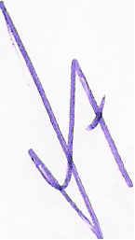

Parágrafo Primeiro: A composição salarial poderá ser efetuada por hora, dia, mês ou comissão final, devendo garantir no mínimo o normativo da categoria.

Parágrafo Segundo: As empresas fornecerão, junto ao pagamento, envelope ou documento similar discriminando os valores que o empregado receber, inclusive os depósitos do FGTS.

Cláusula Quarta: PRÊMIO POR TEMPO DE SERVIÇO - BIÊNIO:
Para cada dois anos consecutivos de serviço completado na mesma empresa, a partir de julho de 1996, esta concederá ao seu empregado o equivalente a 1,5 % (um e meio por cento) do respectivo salário normativo.

Parágrafo único: Aos empregados que contarem com dois ou mais anos consecutivos de tempo de serviço em julho de 1996 na mesma empresa, será concedido o referido prêmio.

Cláusula Quinta: AFASTAMENTO PROLONGADO:
Aos motoristas e demais empregados que permanecerem fora do domicilio, inclusive em viagem internacional, por mais de 12 (doze) horas de trabalho, os empregadores reembolsarão as despesas a título de Diária em Viagem no valor de até R$ 16,00 (dezesseis reais), sendo R$ 7,00 (sete reais) para o almoço, R$ 7,00 (sete reais) para a
janta e R$ 2,00 (dois reais) para o café.

Parágrafo primeiro: Em caso de afastamentos inferiores ao período acima, tomando-se necessária as realizações de refeições externas, estas igualmente serão reembolsadas respeitando-se o limite máximo e sua proporcionalidade.

Parágrafo segundo: Quando a viagem for realizada em dupla, o valor das Diárias será pago para cada um dos motoristas e ajudante do veículo.

Parágrafo terceiro: Os motoristas que receberem seus respectivos salários com referência as comissões dos fretes, poderão estipular valor da Diária inferior ao acima estabelecido, desde que o valor não seja inferior a R$ 8,00 (oito reais) por dia.

CONVENÇÃO COLETIVA DE TRABALHO-2005j2006

2

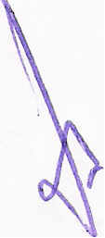
Parágrafo quarto: Os valores reembolsados pela empresa a esse título, não integrarão o salário do empregado para fins de encargos sociais e reflexos trabalhistas.

02. CONDiÇÕES GERAIS

Cláusula Sexta: 13° SALÁRIO:
Obrigam-se as empresas a pagar o 13° salário a todos os seus
empregados, impreterivelmente até o dia 20 (vinte) de dezembro do respectivo ano.

Cláusula Sétima: ADIANT AMENTOS SALARIAIS:
As empresas que praticarem adiantamentos salariais a seus empregados, deverão fazê-Io até o dia 20 (vinte) de cada mês, em espécie ou cheque bancário, fazendo constar em folha de pagamento do mês de referência o desconto pertinente ao respectivo adiantamento.

Cláusula Oitava: DOIS MOTORISTAS EM UM SÓ VEÍCULO:
As empresas que adotarem o critério de dois motoristas em um só veículo,
para o sistema de revezamento, pagarão a ambos as horas extras quando devidas.

Cláusula Nona: ALOJAMENTO:
À empresa compete pagar alojamento condizente ao motorista e ajudante, que permanecerem fora do domicílio, ficando excluídas d esta o brigação a s empresas que dotarem seus veículos de sofá-cama.

Cláusula Décima: REPOUSO FAMILIAR:
Para os empregados motoristas que permanecerem ininterruptamente mais
de trinta dias fora de seu domicílio, ao retomarem terão direito a folga de um dia antes de
. . . .
InICIar nova vIagem.

Cláusula Décima Primeira: RENOVAÇÃO DA CNH:
Os motoristas serão dispensados do serviço no dia designado a realização dos exames necessários à renovação da Carteira Nacional de Habilitação, ficando o mesmo obrigado a apresentar-se na empresa imediatamente após a realização dos exames.

Cláusula Décima Segunda: CONTRIBUIÇÃO CONFEDERA TIV A PROFISSIONAL:
Fica acordado que todas as empresas de Transportes Rodoviários de Cargas com sede ou filial na base territorial comum das Entidades convenientes, descontarão de cada um de seus empregados sócios ou não sócios ao sindicato de sua categoria abrangido pela presente convenção, em favor do respectivo sindicato profissional, importância equivalente a 6% (seis por cento) da remuneração nos meses de junho e novembro de 2005 .

Parágrafo Primeiro: O recolhimento das importâncias estabeleci das nesta cláusula deverá ocorrer até o décimo dia subseqüente ao mês em que houver o desconto, em guias próprias fomecidas pela Entidade Profissional.

CONVENÇÃO COLETIVA DE TRABALHO-200S/2006

3


Parágrafo Segundo: Os recolhimentos efetuados após as datas estabeleci das n o c aput d esta cláusula, serão a crescido da multa de 2,0% (dois por cento) sobre o valor da contribuição descontada do empregado.

Cláusula Décima Terceira: RESPONSABILIDADE DOS MOTORISTAS:
Aos Motoristas cabe a responsabilidade por toda e qualquer infração de trânsito, notificada e por ele cometida, imposta ao veículo, desde que apurada a sua culpa ou dolo.

Parágrafo único: Responderá ainda o motorista quando comprovada sua culpa ou dolo pelo extravio de mercadorias, ferramentas e acessórios, atrasos no início do trabalho, saídas a ntecipadas ou d esautorizadas, faltas i njustificadas, b em c orno por danos causados no veículo no qual é condutor ou em relação a terceiros, em acidentes de trânsito, quando também for apurada a sua culpabilidade.

Cláusula Décima Quarta: APETRECHOS VIAGEM E PRESTAÇÃO DE CONTAS:
Para uma perfeita realização do trabalho, a empresa colocará a disposição dos motoristas, além do veículo, o numerário e apetrechos de viagem, por cuja guarda os motoristas serão responsáveis. Cessando sua responsabilidade com a entrega e aceitação da prestação de contas, no final da viagem ou trabalho.

Cláusula Décima Quinta: REPOUSO DOS MOTORISTAS QUANDO EM VIAGEM:
Não será considerado como trabalho efetivo, para qualquer efeito, os períodos de repouso, dos motoristas e ajudantes, ainda que gozados em dependência da empresa.

Cláusula Décima Sexta: QUITAÇÃO DAS VERBAS RESCISÓRIAS:
O pagamento salarial, bem como da rescisão de c ontrato individual de
trabalho, deverá ser realizada no domicílio de trabalho do empregado.

Parágrafo Primeiro: O pagamento das verbas rescisórias serão
realizadas:
a) Até o primeiro dia útil imediato ao término do aviso prévio ou;
b) Até o décimo dia, contado da data da notificação da demissão, quando da ausência
do aviso-prévio.

Parágrafo Segundo: As empresas deverão apresentar no ato da homologação do Termo Rescisório, além dos documentos exigidos por lei, o Atestado Médico Demissional, conforme determina a Portaria MTB/SSST nO 24 de 24 de Dezembro de 1994. (NR-7), bem como, relação de remuneração, com os descontos devidos para o INSS, visando aposentadoria.

Parágrafo Terceiro: A empresa deverá apresentar no ato da homologação, quando devido, o comprovante do depósito da multa do FGTS, conforme determinado em Lei.

Cláusula Décima Sétima: QUADRO DE AVISOS:
As empresas permitirão a colocação, em quadro apropriado, dos avisos
de interesse d e c ategoria profissional, proibidas as publicações de matéria prejudiciais ao

CONVENÇÃO COLETIVA DE TRABALHO-200S/2006

4

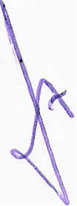
bom andamento do trabalho ou contrárias aos interesses do empregador. Todo documento deverá conter o visto de ciência do empregador.

Cláusula Décima Oitava: DISPENSA DE AVISO PRÉVIO:
Na demissão por iniciativa da empresa, o empregado que manifeste o interesse de não cumprir parcial ou totalmente o aviso prévio, ficará dispensado de seu cumprimento renunciando ao correspondente pagamento.

Cláusula Décima Nona: FÉRIAS PROPORCIONAIS:
Fica garantido o recebimento de férias proporcionais, independente de
tempo de serviço, nos casos de pedido de demissão.

Cláusula Vigésima: AUXILIAR FUNERAL:
No caso de morte do empregado, a empresa contribuirá com o equivalente a 01 (um) salário mínimo da categoria para auxiliar no pagamento das despesas com respectivo funeral.

Parágrafo único: Caso o empregado falecido tenha na empresa cobertura com seguro de vida em grupo esta ficará isenta do pagamento de auxilio funeral.

Cláusula Vigésima Primeira: UNIFORMES:
Quando exigidos pela empresa, ou autoridade competente, o uso de unifonne completo para o trabalhador, a empresa fornecerá anualmente 02 (dois) jogos, em condições de uso, de fonna gratuita. Os mesmos deverão ser devolvidos pelo empregado, nas condições em que se encentrarem, por ocasião do desligamento, sob pena de ser possível o desconto do valor correspondente.

Cláusula Vigésima Segunda: COMPENSAÇÃO DE HORAS E BANCO DE HORAS:
Durante a vigência do presente instrumento nonnativo, as empresas, poderão estabelecer a duração diária de trabalho dos empregados superior ou inferior a nonnal, visando a sua compensação em regime de Banco de Horas, desde que o excesso de horas em um dia for compensado pela correspondente diminuição em outro dia, de maneira que as horas excedentes ou não cumpridas pelo empregado no mês sejam compensadas no período máximo de 180 (cento e oitenta) dias. Podendo ser prorrogado em até 12 meses, mediante acordo com os empregados e assistido pelo Sindicato profissional.

Parágrafo primeiro: Tem-se como início de cada período a data de vigência da presente Convenção.

Parágrafo segundo: As horas trabalhadas ou não cumpridas pelo empregado, não compensadas no período acima ou por ocasião de rescisão contratual serão pagas ou descontadas como horas nonnais.

Parágrafo terceiro: Poderão as empresas contratar trabalhadores por prazo determinado, conforme lei 9601/98, através de acordos com participação do sindicato dos empregados.

Cláusula Vigésima Terceira: LICENÇA AO DIRIGENTE SINDICAL:
Será concedido ao dirigente sindical 10 (dez) dias por ano, mediante
aviso prévio de 72 (setenta e duas) horas, para participação em eventos de interesse de

CONVENÇÃO COLETIVA DE TRA8ALHO-200S/2006

5

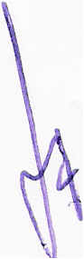
representação sindical profissional, sem prejuízo de sua remuneração mensal, desde que comprovada a efetiva participação.

Cláusula Vigésima Quarta: ADESÃO À COMISSÃO DE CONCILIAÇÃO PRÉVIA:
As partes estabelecem a participação obrigatória na comissão de conciliação previa de Chapecó CONCILIA, situada na Av. Getulio Vargas, junto a Av. Getulio Vargas, 1748-N, centro, Centro Executivo Sistema Empresarial de Chapecó-SC, antes de ser proposta ação judicial de reclamatória trabalhista por ex-funcionários.
1. As custas serão suportadas conforme normas da CONCILIA

Cláusula Vigésima Quinta: CONTRIBUIÇÃO ASSISTENCIAL - PATRONAL:
As empresas abrangi das pela presente convenção, conforme preceito legal estabelecido na alínea "e" do art. 513 da CL T e assembléia geral, recolherão o valor equivalente a 6% (seis por cento) do total da folha de pagamento dos empregados do mês de julho/200S, limitado ao valor mínimo de R$ 80,00 e máximo de R$ 1.200,00 por estabelecimento, referente aos empregados da categoria do transporte em favor do SINDICATO DAS EMPRESAS DE TRANSPORTE DE CARGAS DA REGIÃO DE CHAPECÓ a titulo de CONTRIBUIÇÃOASSISTENCIAL em virtude de renovação da Convenção Coletiva de Trabalho.

Parágrafo primeiro: A contribuição deverá ser recolhida até o dia 10/0812005 e os recolhimentos com atraso serão atualizados monetariamente pela Taxa Selic, além da multa de 2% (dois) por cento, calculados sobre o valor atualizado.

Parágrafo segundo: Os recolhimentos deverão ser procedidos através de boleto bancário fornecido pela entidade na rede bancária ou na sede da entidade.

Parágrafo terceiro: A contribuição é devida por todas as empresas pertencentes à categoria, independente do respectivo enquadramento tributário ou fiscal.

Parágrafo quarto: Para as empresas associadas ao sindicato, com pagamento regular das mensalidades em dia com suas obrigações, é facultado descontar da contribuição, os valores recolhidos a título de mensalidade referente ao ano de 2005, até o limite do valor da contribuição.

Cláusula Vigésima Sexta: APLICAÇÃO DA CONVENÇÃO - ACORDOS COLETIVOS:
A presente convenção coletiva de trabalho não se aplica as empresas que em razão de especificidades próprias formalizarem acordos coletivos de trabalho diretamente com o sindicato profissional.

Cláusula Vigésima Sétima: FISCALIZAÇÃO DO CUMPRIMENTO:
O fiel cumprimento desta Convenção Coletiva de trabalho, será fiscalizada pelo Ministério do Trabalho, ficando convencionado que as divergências porventura existentes na aplicação de seus dispositivos, serão solucionada na forma da lei e pelos direitos assegurados às entidades convenientes.

Cláusula Vigésima Oitava: ROL DE REIVINDICAÇÕES:
As entidades ora convenientes estipulam que o rol contendo
reivindicações de contexto social da classe profissional, com relação ao advento da próxima

CONVENÇÃO COLETIVA DE TRABALHO-2005j2006
~

6

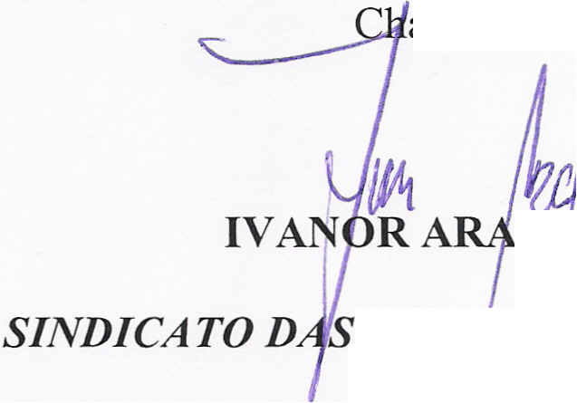
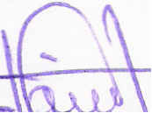
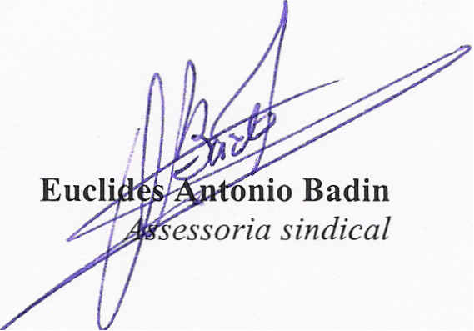
data-base (maio de 2006), deverá ser encaminhado ao sindicato patronal até a primeira quinzena do mês de março de 2006.

Cláusula Vigésima Nona: DO FORO:
As divergências entre as partes convenentes, na aplicação dos dispositivos da presente convenção, serão julgadas pelas VARAS DO TRABALHO DE CHAPECÓ.

E, por assim estarem justos e convencionados firmam o presente instrumento normativo através dos seus representantes legais em 4 (quatro) vias com igual teor e forma, devendo uma via ser arquivada na Delegacia Regional do Trabalho do Estado de Santa Catarina e as demais cópias entregues às respectivas entidades.

apecó, 17 de maio de 2005.

f/dlf
I:Dr:- CPF 067484819-53 Presidente do
EMPRESAS DE TRANSPORTE DE CARGAS DA REGIÃO DE CHAPECÓ

....

JAIR PADILHA"\DOS &ANTOS - CPF 195 512079-04 Presidente do SINDICATO DOS TRABALHADORES EM TRANSPORTE RODOVIÁRIO DE CHAPECÓ

CONVENÇÃO COLETIVA DE TRABALHO-2005/2006

7

